

**Istituto Tecnico Commerciale**

**“Alfonso Gallo”**

**Indirizzo:Amministrazione, finanza e marketing**

**Articolazioni:**

**1-Amministrazione, finanza e marketing**

**2-Relazioni internazionali per il Marketing**

**E’ a completa disposizione delle famiglie** per le iscrizioni **on-line** al primo anno delle superiori.

**Dal 21 Gennaio al 28 Febbraio 2013**, uno **sportello** sarà attivo **tutti i giorni**

**di mattina dalle ore9,00 alle 13,00** e d**i pomeriggio dal lunedì al venerdì dalle ore 15,00 alle 17,00.**

Il Dirigente Scolastico

Dott. Vincenza Di Ronza



aspetta

petta

ti

o

l

l

Ga

il

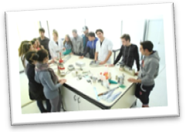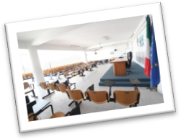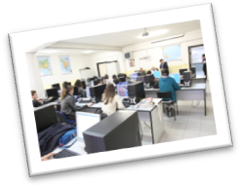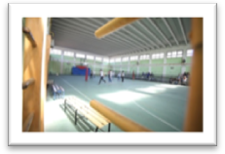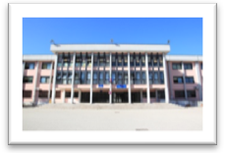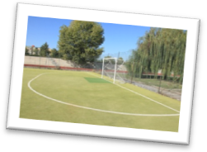

Sede centrale: Via dell’Archeologia, 91 - 81031 Aversa (CE)

tel. 081 813 28 21 fax 081 813 28 20 e-mail: [cetd010003@istruzione.it](mailto:cetd010003@istruzione.it) sito web: [www.itcgallo.it](http://www.itcgallo.it)

Sede associata: Via P. Migliaccio, 32 - 81030 Orta di Atella (CE) - tel. 081 19 70 68 63 fax 081 891 07 27